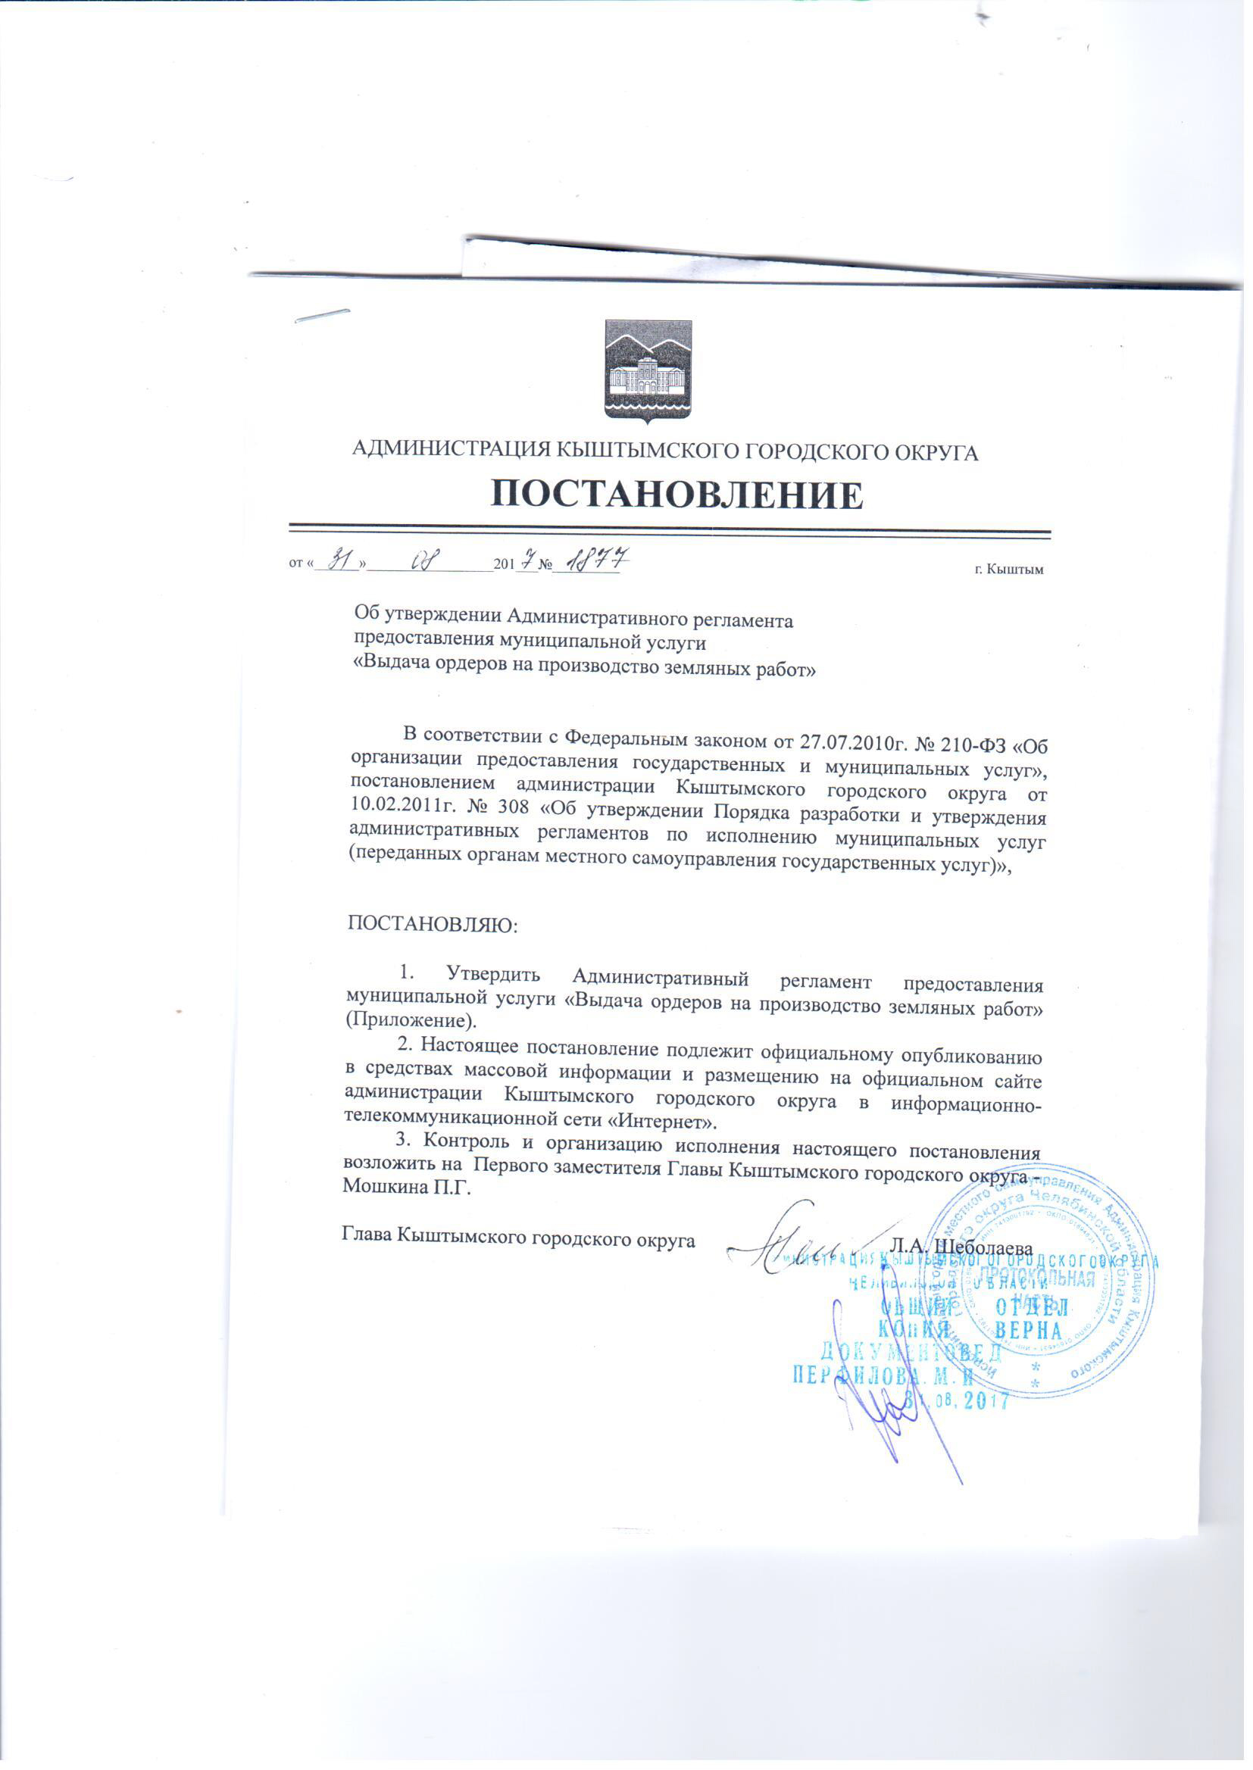

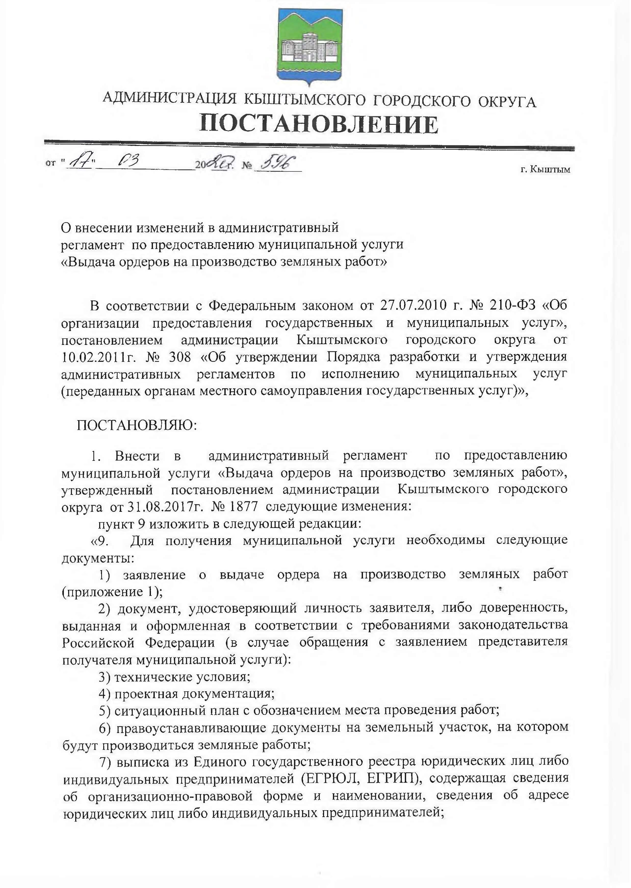
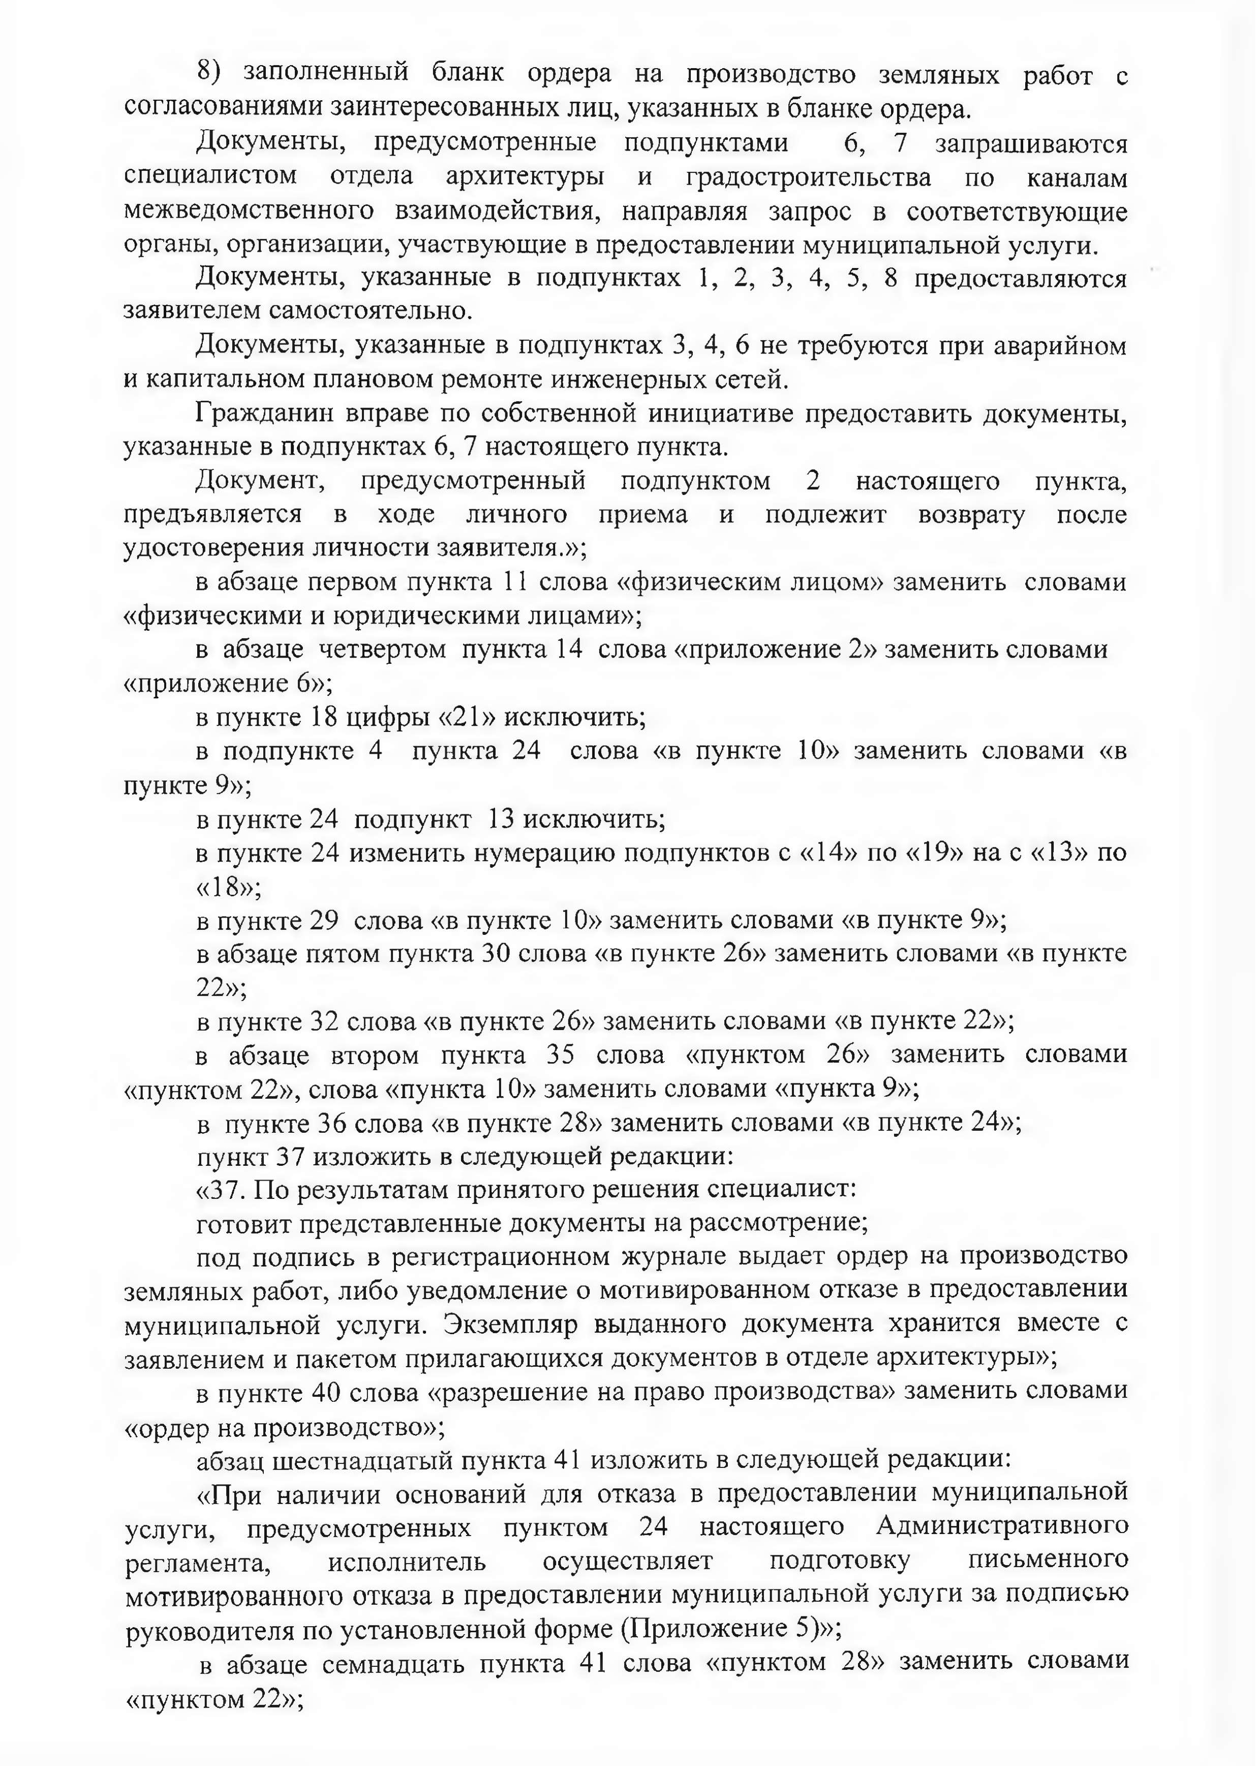
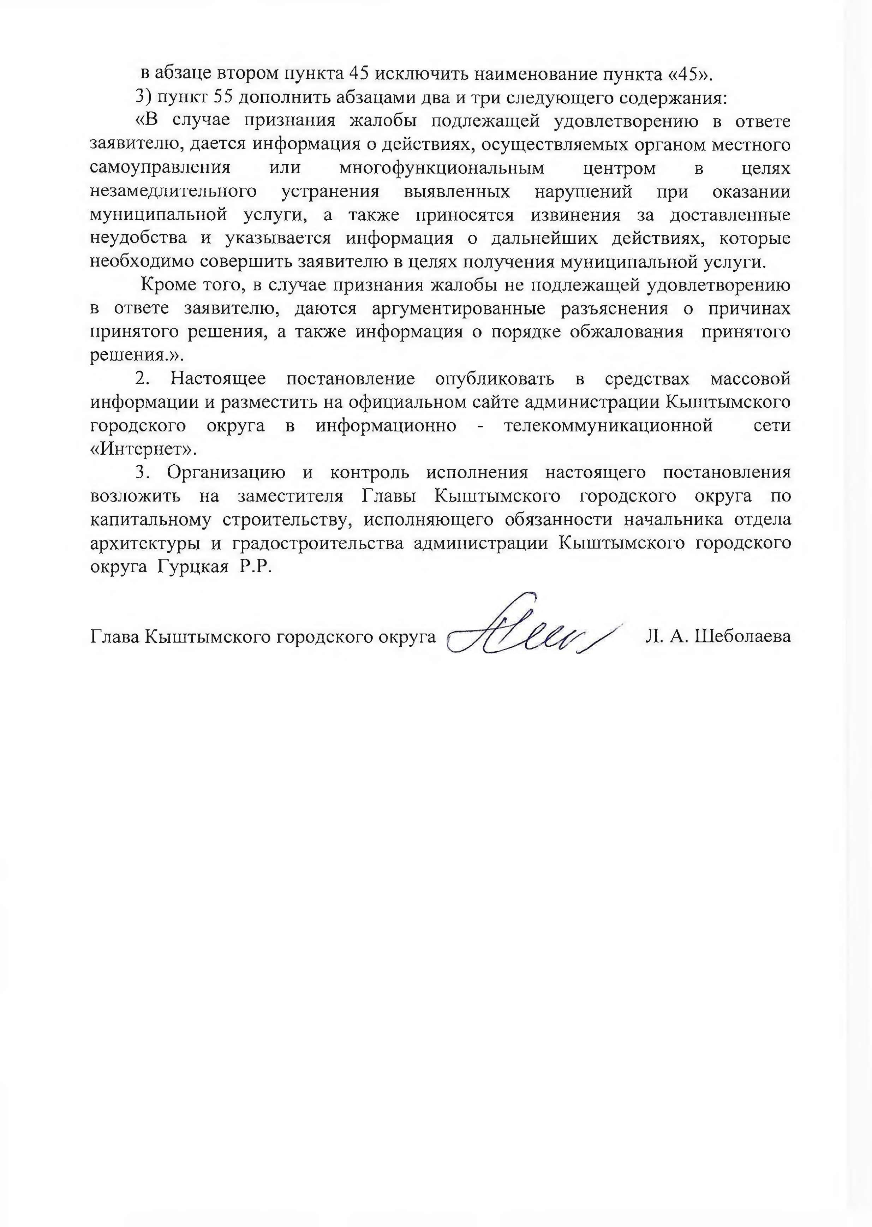

Приложение
к постановлению администрации
Кыштымского городского округа
от «_31_» _08_2017_. № 1877__
(в ред. постановления от 17.03.2020 г. № 596)

Административный регламент
предоставления муниципальной услуги
«Выдача ордеров на производство земляных работ»

1. Общие положения

1. Настоящий Административный регламент предоставления муниципальной услуги «Выдача ордеров на производство земляных работ» (далее – Административный регламент) разработан с целью:
1) определения сроков и последовательности административных процедур и административных действий Администрации Кыштымского городского округа (далее именуется - Администрация),
2) установления порядка взаимодействия по выдаче ордеров на производство земляных работ, регулирования отношений, связанных с выдачей ордера на производство земляных работ для согласования действий с лицами, интересы которых затрагиваются при производстве земляных работ, выдачи, продления, закрытия ордера на производство земляных работ, влекущих повреждение зеленых насаждений, конструкций дорог, тротуаров, других объектов благоустройства (далее - земляных работ), за исключением производства земляных работ, связанных со строительством (реконструкцией), осуществляемых на основании разрешения на строительство (реконструкцию).
2. Целью разработки настоящего Административного регламента является повышение качества предоставления муниципальной услуги, в том числе:
1) определение должностных лиц, ответственных за выполнение отдельных административных процедур при предоставлении муниципальной услуги;
2) упорядочение административных процедур;
3) устранение избыточных административных процедур;
4) сокращение срока предоставления муниципальной услуги, а также сроков исполнения отдельных административных процедур в процессе предоставления муниципальной услуги;
5) предоставления муниципальной услуги в электронной форме.

2. Нормативно-правовое регулирование предоставления
муниципальной услуги

3. Предоставление муниципальной услуги осуществляется в соответствии со следующими нормативными правовыми актами:
1) Конституцией Российской Федерации;
2) Федеральным законом от 27.07.2010г. № 210-ФЗ «Об организации предоставления государственных и муниципальных услуг»,
3) Федеральным законом от 06.10.2003г. №131-ФЗ «Об общих принципах организации местного самоуправления в Российской Федерации»;
4) Уставом Кыштымского городского округа;
5) Постановлением администрации Кыштымского городского округа от 10.02.2011г. № 308 «Об утверждении Порядка разработки и утверждения административных регламентов по исполнению муниципальных услуг (переданных органам местного самоуправления государственных услуг),
6) Постановлением Администрации Кыштымского городского округа от 09.09.2010г. №2711 «О порядке восстановления объектов благоустройства после окончания строительных и ремонтных работ на территории Кыштымского городского округа»;
7) Постановлением Администрации Кыштымского городского округа от 06.09.2016г. №2057 «Об утверждении реестров муниципальных и государственных услуг, предоставляемых в Кыштымском городском округе»

3. Описание получателей муниципальной услуги

4. Получателями муниципальной услуги являются граждане Российской Федерации физические, юридические лица и индивидуальные предприниматели независимо от форм собственности, проживающие на территории муниципального образования Кыштымского городского округа.
5. От имени получателей муниципальной услуги могут выступать их представители, имеющие право в соответствии с действующим законодательством Российской Федерации и Челябинской области либо в силу наделения их в порядке, установленном действующим законодательством Российской Федерации, полномочиями выступать от их имени.

4. Органы, участвующие в предоставлении
муниципальной услуги

6. Наименование муниципальной услуги «Выдача ордеров на производство земляных работ» (далее - муниципальная услуга).
7. Предоставление муниципальной услуги осуществляется:
специалистами отдела архитектуры и градостроительства Администрации, ответственными за выполнение определенного административного действия согласно настоящему Административному регламенту (далее – специалист отдела архитектуры и градостроительства);
специалистами Муниципального учреждения «Многофункциональный центр по предоставлению государственных и муниципальных услуг Кыштымского городского округа» (далее – МУ «МФЦ»), расположенным по адресу: г. Кыштым, ул. Демина, д.7 (в части приема документов и выдачи результатов оказания услуги).
8. Органы исполнительной власти Российской Федерации и Челябинской области, осуществляющие деятельность на территории Кыштымского городского округа Челябинской области, участвующие в предоставлении муниципальной услуги в части выдачи гражданам справок и предоставления ответов на межведомственные запросы, направленные в их адрес отделом архитектуры и градостроительства для предоставления муниципальной услуги:
Управление Федеральной службы государственной регистрации, кадастра и картографии по Челябинской области.

5. Документы, необходимые для получения муниципальной услуги

9. Для получения муниципальной услуги необходимы следующие документы:
1) заявление о выдаче ордера на производство земляных работ (Приложение 1);
2) документ, удостоверяющий личность заявителя, либо доверенность, выданная и оформленная в соответствии с требованиями законодательства Российской Федерации (в случае обращения с заявлением представителя получателя муниципальной услуги);
3) технические условия;
4) проектная документация;
5) ситуационный план с обозначением места проведения работ;
6) правоустанавливающие документы на земельный участок, на котором будут производиться земляные работы;
7) выписка из Единого государственного реестра юридических лиц либо индивидуальных предпринимателей (ЕГРЮЛ, ЕГРИП), содержащая сведения об организационно-правовой форме и наименовании, сведения об адресе юридических лиц либо индивидуальных предпринимателей;
3) заполненный бланк ордера на производство земляных работ с согласованиями заинтересованных лиц, указанных в бланке ордера.
Документы, предусмотренные подпунктами 6,7 запрашиваются специалистом отдела архитектуры и градостроительства по каналам межведомственного взаимодействия, направляя запрос в соответствующие органы, организации, участвующие в предоставлении муниципальной услуги.
Документы, указанные в подпунктах 1, 2, 3, 4, 5, 8 представляются заявителем самостоятельно.
Документы, указанные в подпунктах 3, 4, 6 не требуются при аварийном и капитальном плановом ремонте инженерных сетей.
Гражданин вправе по собственной инициативе представить документы, указанные в подпункте 6, 7 настоящего пункта.
Документ, предусмотренный подпунктом 2 настоящего пункта, предъявляется в ходе личного приема и подлежит возврату после удостоверения личности заявителя.
10. Требование от заявителя документов, не предусмотренных настоящим регламентом, не допускается.

6. Порядок обращения в отдел архитектуры и градостроительства администрации для подачи документов при получении муниципальной услуги

11. Документы, необходимые для предоставления муниципальной услуги, представляются физическими и юридическими лицами при личном обращении:
специалисту отдела архитектуры и градостроительства, по адресу: г. Кыштым, пл. К. Маркса, 1; каб. №104;
специалисту МУ «МФЦ», по адресу: г. Кыштым, ул. Демина 7.
При этом днем обращения за муниципальной услугой является дата получения документов отделом архитектуры и градостроительства или МУ «МФЦ».
12. Помещения для предоставления муниципальной услуги должны быть оборудованы информационной табличкой (вывеской), содержащей следующую информацию:
номер кабинета;
фамилии, имена, отчества и должности специалистов, осуществляющих предоставление муниципальной услуги;
режим работы кабинета.
Информационная табличка должна размещаться так, чтобы ее хорошо видели посетители.
Местом ожидания очереди является коридорное пространство, оборудованное местами для сидения.
Каждое рабочее место специалистов отдела архитектуры и градостроительства и МУ «МФЦ» должно быть оборудовано персональным компьютером с возможностью доступа к необходимым информационным базам данных, печатающим и сканирующим устройствам.
Места для заполнения необходимых документов оборудованы стульями, столами, бланками заявлений, письменными принадлежностями.
Требования к помещению должны соответствовать санитарно-эпидемиологическим правилам и нормативам «Гигиенические требования к персональным электронно-вычислительным машинам и организации работы, Сан Пин Н 2.2.2\2.4.1340-03» и действующему законодательству Российской Федерации о социальной защите инвалидов.
Показатели доступности:
- своевременность и полнота предоставляемой информации о муниципальной услуге, в том числе на Портале государственных и муниципальных услуг (функций) области;
- определение должностных лиц уполномоченного органа, ответственных за предоставление муниципальной услуги.
Показатели качества:
- соблюдение сроков и последовательности выполнения всех административных процедур, предусмотренных настоящим Административным регламентом;
- количество обоснованных обращений граждан о несоблюдении порядка выполнения административных процедур, сроков предоставления муниципальной услуги, истребовании должностными лицами уполномоченного органа, документов, не предусмотренных настоящим Административным регламентом.
13. Прием получателей муниципальной услуги ведется в порядке живой очереди при личном обращении граждан.
Через МФЦ в порядке живой очереди при личном обращении или по предварительной записи через портал.
Консультации и справки получателю предоставляются специалистами отдела архитектуры и градостроительства и МУ «МФЦ» в течение всего срока предоставления муниципальной услуги.

- Требования к порядку информирования о предоставлении муниципальной услуги

14. Информация о порядке предоставления муниципальной услуги, в том числе текст настоящего Административного регламента, размещаются:
1) на информационных стендах в отделе архитектуры и градостроительства, МУ «МФЦ», в раздаточных материалах (брошюрах, буклетах, листовках, памятках), находящихся в МУ «МФЦ»;
2) на Едином портале государственных и муниципальных услуг (функций): http://www.pgu.pravmin74.ru или http://www.gosuslugi.ru (далее – Портал).
Информация о местах нахождения, графике работы, номерах справочных телефонов, номере телефона - автоинформатора, об адресах электронной почты и официальных сайтов в информационно – телекоммуникационной сети «Интернет» МУ «МФЦ» и Администрации содержится в Приложении 6 к Административному регламенту.
15. Информацию о порядке предоставления муниципальной услуги можно получить в устной форме.
16. Информация о порядке предоставления муниципальной услуги должна содержать:
место нахождения, график работы, время приема и выдачи документов отдела архитектуры и градостроительства и МУ «МФЦ»;
категории получателей муниципальной услуги;
перечень документов, необходимых для предоставления муниципальной услуги, с разделением таких документов на документы, которые заявителю необходимо предоставить самостоятельно, и документы, которые заявитель вправе предоставить по собственной инициативе;
максимальный срок предоставления муниципальной услуги;
порядок обжалования действий (бездействия) и решений специалиста отдела архитектуры и градостроительства или МУ «МФЦ».
17. Информацию о порядке предоставления муниципальной услуги может получить любое физическое или юридическое лицо (далее – лицо, обратившееся за информированием).
18. Информацию о порядке предоставления муниципальной услуги в письменной форме лицо, обратившееся за информированием, может получить посредством личного приема в МУ «МФЦ».
Устное информирование лица, обратившегося за информированием, как при личном обращении, так и по телефону, осуществляется не более 15 минут.
Во время разговора специалист, ответственный за информирование, должен произносить слова четко, избегать параллельных разговоров с окружающими людьми и не прерывать разговор по причине поступления телефонного звонка на другой аппарат.

8. Сроки предоставления муниципальной услуги

19. Общий срок предоставления муниципальной услуги составляет не более 10 рабочих дней:
1) прием и регистрация в МУ «МФЦ» заявления и документов, представленных для получения муниципальной услуги специалистом отдела приема, проверка документов на соответствие требованиям, комплектности, формирование дела специалистом отдела нормативно-правового обеспечения и контрольно-организационной работы для передачи в отдел архитектуры и градостроительства или прием и регистрация заявления в отделе архитектуры и градостроительства;
2) рассмотрение заявления и документов, необходимых для выдачи подписного листа, передача заявления и документов на согласование первому заместителю Главы Кыштымского городского округа, определение исчерпывающего перечня лиц, интересы которых затрагиваются при производстве земляных работ, оформление подписного листа, передача итоговых документов в МУ «МФЦ» для выдачи заявителю;
3) прием и регистрация итоговых документов специалистом отдела нормативно-правового обеспечения и контрольно-организационной работы, уведомление заявителя специалистом отдела приема и выдачи документов, выдача итогового документа.
20. Время ожидания в очереди не должно превышать 15 минут.
21. Время приема необходимых документов для предоставления муниципальной услуги от гражданина, оценка документов, определения права на муниципальную услугу не должно превышать 15 минут.

9. Перечень оснований для отказа в приеме документов, необходимых для предоставления муниципальной услуги

22. Основания для отказа в приеме документов необходимых для предоставления муниципальной услуги:
заявление подано лицом, не уполномоченным на осуществление таких действий;
тексты представленных документов написаны неразборчиво, не полностью или исполнены карандашом;
представленные документы содержат подчистки, приписки, зачеркнутые слова и иные неоговоренные исправления, имеют серьезные повреждения, наличие которых не позволяет однозначно истолковать их содержание;
срок действия представленных документов не соответствует сроку установленному законодательством;
документы, направленные в форме электронных документов, не соответствуют требованиям, для электронных документов.
23. В случае если причины, по которым было отказано в приеме документов, необходимых для предоставления муниципальной услуги, в последующем были устранены, заявитель вправе повторно обратиться в порядке и сроки, установленные настоящим Административным регламентом.

10. Перечень оснований для отказа в предоставлении муниципальной услуги

24. Основания для отказа в предоставлении муниципальной услуги:
1) физическим и юридическим лицам, не относящимся к категории заявителей, указанных в пункте 4 настоящего административного регламента;
2) при предоставлении заявителем заведомо недостоверных сведений;
3) при представлении документов, которые не подтверждают право заявителя на получение ордера на производство земляных работ;
4) представление заявителем неполного пакета документов, предусмотренных в пункте 9 настоящего Административного регламента, обязанность по представлению которых возложена на заявителя.
5) заявление содержит подчистки, приписки, зачеркнутые слова или тексты написаны неразборчиво;
6) производство земляных работ не согласовано с заинтересованными лицами, указанными в ордере на производство земляных работ;
7) представленные заявителем документы являются нечитаемыми;
8) фамилии, имена, отчества, адреса в заявлении написаны не полностью;
9) заявление и документы исполнены карандашом;
10) заявление имеет серьезные повреждения, наличие которых не позволяет однозначно истолковать их содержание;
11) не представлены оригиналы документов;
12) увеличение площади места производства земляных работ по сравнению с площадью, определенной в ордере на производство земляных работ (при продлении ордера);
13) отсутствие факта аварии (для ордера на производство земляных работ, связанных с устранением аварийной ситуации);
14) в заявлении об открытии ордера на производство земляных работ, связанных с устранением аварийной ситуации, не указан срок проведения аварийных земляных работ;
15) заявитель обратился за предоставлением услуги, по которой не требуется оформление ордера на производство земляных работ;
16) благоустройство не восстановлено (в случае обращения с заявлением о закрытии ордера на производство земляных работ);
17) акт приема-передачи полного восстановления нарушенного благоустройства после производства земляных работ на территории, не согласован с лицами или организациями, балансодержателями или собственниками элементов благоустройства, нарушенного в процессе производства земляных работ);
18) повторное несоблюдение установленных сроков продления ордера на производство земляных работ (при обращении с заявлением о продлении ордера на производство земляных работ).
Иные основания для отказа в предоставлении муниципальной услуги при выдаче, продлении, закрытии ордера на производство земляных работ отсутствуют.
В случае устранения оснований для отказа в предоставлении муниципальной услуги заявитель вправе обратиться повторно.

11. Другие положения, характеризующие требования к предоставлению муниципальной услуги

25. Предоставление муниципальной услуги, информация по определенной проблеме, теме, событию, факту осуществляется отделом архитектуры и градостроительства и МУ «МФЦ» на безвозмездной основе.
26. Последовательность административных процедур по предоставлению муниципальной услуги отражена в блок - схеме (Приложение 7).

12. Структура административных процедур по предоставлению
муниципальной услуги

27. Предоставление муниципальной услуги включает в себя следующие административные процедуры:
1) прием заявления и документов от заявителя;
2) рассмотрение представленных документов и принятие решения предоставление муниципальной услуги заявителю либо уведомления о мотивированном отказе в предоставлении муниципальной услуги (Приложение 5).

13. Прием заявления и документов от заявителя

28. Основанием для начала действий по предоставлению муниципальной услуги является личное обращение заявителя или его уполномоченного представителя в отдел архитектуры и градостроительства либо в МУ «МФЦ» с заявлением (документами).

29. К заявлению должны быть приложены документы, указанные в пункте 9 настоящего Административного регламента.

30. При личном обращении заявителя или уполномоченного представителя в отдел архитектуры и градостроительства либо в МУ «МФЦ» специалист, ответственный за прием документов:

устанавливает предмет обращения, проверяет документ, удостоверяющий личность заявителя;

проверяет полномочия заявителя, в том числе полномочия представителя гражданина действовать от его имени;

проверяет заявление на соответствие установленным требованиям;

проверяет представленные документы на наличие нарушений указанных в пункте 22 настоящего административного регламента;

регистрирует заявление с прилагаемым комплектом документов.

31. В случае обращения заявителя за предоставлением муниципальной услуги через МУ «МФЦ» зарегистрированное заявление с документами передается с сопроводительным письмом в адрес отдела архитектуры и градостроительства в течение одного рабочего дня с момента регистрации.

32. При наличии оснований, указанных в пункте 22 настоящего Административного регламента, специалист, ответственный за прием документов, уведомляет заявителя о наличии препятствий к принятию документов, возвращает документы, объясняет заявителю содержание выявленных недостатков в представленных документах и предлагает принять меры по их устранению.

33. Результатом административной процедуры является прием заявления и комплекта документов, либо отказ в приеме документов.

14. Рассмотрение представленных документов и принятие решения предоставление муниципальной услуги заявителю либо уведомления о мотивированном отказе в предоставлении муниципальной услуги

34. Основанием для начала административной процедуры является поступление заявления и прилагаемых к нему документов в отдел архитектуры и градостроительства.
35. Специалист отдела архитектуры и градостроительства, ответственный за предоставление муниципальной услуги проводит проверку заявления и прилагаемых документов на соответствие форме (Приложение 1).
В случае отсутствия оснований, установленных пунктом 22 настоящего Административного регламента, а также отсутствия в представленном пакете документов, указанных в подпункте 6,7 пункта 9, специалист в рамках межведомственного взаимодействия направляет запрос в Управление Федеральной службы государственной регистрации, кадастра и картографии по Челябинской области.
36. По результатам полученных сведений (документов) специалист осуществляет проверку документов, представленных заявителем.

В случае отсутствия оснований, указанных в пункте 24 настоящего Административного регламента, принимается решение о постановке заявителя на учет. В случае наличия оснований, указанных в пункте 28 настоящего Административного регламента, принимается решение об отказе в предоставлении муниципальной услуги.

37. По результатам принятого решения специалист:
готовит представленные документы на рассмотрение;
под подпись в регистрационном журнале выдает ордер на производство земляных работ, либо уведомление о мотивированном отказе в предоставлении муниципальной услуги. Экземпляр выданного документа хранится вместе с заявлением и пакетом прилагающихся документов в отделе архитектуры.

38. При поступлении в отдел архитектуры и градостроительства заявления через МУ «МФЦ», ордер на производство земляных работ (либо отказ в предоставлении муниципальной услуги) направляется с сопроводительным письмом в адрес МУ «МФЦ» в день его регистрации отделом архитектуры и градостроительства.

39. Результатом административной процедуры является решение о выдаче ордера на производство земляных работ либо об отказе в предоставлении муниципальной услуги и подготовка ордера на право производства земляных работ либо уведомления о мотивированном отказе в предоставлении муниципальной услуги
40.Руководители предприятий, учреждений, организаций, получившие ордер на производство земляных работ, обязаны известить об этом владельцев подземных коммуникаций, не позднее, чем за двое суток до начала работ.
Внесение изменений в текст ордера на производство земляных работ, за исключением случаев продления либо закрытия ордера на производство земляных работ, осуществляется путем непосредственного обращения заявителя в Администрацию с соответствующим запросом, при предъявлении ордера на производство земляных работ и документов, подтверждающих изменение обстоятельств, требующих внесения изменений в текст ордера на производство земляных работ.
При увеличении площади места производства земляных работ лицо, производящее земляные работы, обязано оформить новый ордер на производство земляных работ.
При проведении работ, в случае повреждения магистральных сетей, необходимо оповестить владельцев коммуникаций.
Заявитель вправе отозвать заявление на любой стадии процесса предоставления муниципальной услуги по выдаче, продлению, закрытию ордера на производство земляных работ до момента поступления документов, являющихся результатом предоставления услуги.
Отзыв заявления осуществляется путем подачи заявления о прекращении делопроизводства и возврате ранее предоставленных документов.
Срок возврата документов при отзыве заявления не должен превышать 5 рабочих дней с момента получения от заявителя в письменной форме соответствующего заявления.

15. Состав, последовательность и сроки выполнения административных процедур при продлении ордера на производство земляных работ

41. Рассмотрение документов, необходимых для продления ордера на производство земляных работ, выезд на место производства земляных работ, принятие решения о продлении ордера на производство земляных работ.
При невозможности завершения работ до окончания срока, установленного в ордере на производство земляных работ, лицо, производящее земляные работы, обязано продлить срок производства земляных работ в порядке, предусмотренном настоящим Административным регламентом.
Продление ордера на производство земляных работ производится в случаях:
1) возникновения геологических природных явлений в процессе производства работ;
2) наступления неблагоприятных погодных условий;
3) отсутствия финансирования;
4) непредвиденных нарушений имущественных прав третьих лиц;
5) производства работ в зимний период и невозможности восстановления асфальтового покрытия и зеленых насаждений, при этом благоустройство восстанавливается в зимнем варианте.
Для продления ордера на производство земляных работ, лицо, организация, получившие ордер на производство земляных работ и не уложившиеся в установленные ордером сроки, должны не позднее 3 рабочих дней до окончания срока действия ордера на производство земляных работ представить Первому заместителю Главы Кыштымского городского округа оригиналы (для обозрения) и копии (для заверения и приобщения к делу) перечисленных ниже документов.
Документы, которые заявитель должен предоставить самостоятельно:
1) заявление о продлении ордера на производство земляных работ (Приложение 3);
2) паспорт или иной документ, удостоверяющий личность лица, обратившегося с заявлением;
3) документы, подтверждающие полномочия лица, обратившегося с заявлением: доверенность, приказ о назначении, решение об избрании (не распространяется на заявителей – физических лиц);
4) ордер на производство земляных работ – подлинный экземпляр заявителя для внесения в текст разрешения записи о продлении срока производства земляных работ (подлежит возврату заявителю).
Рассмотрение заявления и документов, необходимых для продления ордера на производство земляных работ, принятие решения о возможности продления ордера на производство земляных работ либо отказе в предоставлении муниципальной услуги осуществляются в течение 5 рабочих дней.
При наличии оснований для отказа в предоставлении муниципальной услуги, предусмотренных пунктом 24 настоящего Административного регламента, исполнитель осуществляет подготовку письменного мотивированного отказа в предоставлении муниципальной услуги за подписью руководителя по установленной форме (Приложение 5).
При отсутствии оснований для отказа в предоставлении муниципальной услуги, предусмотренных пунктом 22 настоящего Административного регламента, продление ордера на производство земляных работ осуществляется путем внесения в текст ордера на производство земляных работ записи о его продлении, в течение 5 рабочих дней.
Запись о продлении ордера на производство земляных работ удостоверяется подписью руководителя, а также оттиском печати, аналогичная запись вносится исполнителем в копию разрешения.
Сохранность дела заявителя до закрытия ордера на производство земляных работ обеспечивается исполнителем (дело заявителя помещается в архив после его закрытия).
Ответственный специалист отдела архитектуры и градостроительства регистрирует продление ордера, после чего передает ордер на производство земляных работ, с записью о продлении, лично заявителю под роспись.
В случае повторного несоблюдения установленных сроков продления ордера на производство земляных работ, лицо, осуществляющее земляные работы, обязано оформить новый ордер на производство земляных работ.

16. Состав, последовательность и сроки выполнения Административных процедур при закрытии ордера на производство земляных работ

42. Рассмотрение заявления и документов, необходимых для закрытия ордера на производство земляных работ, выезд на место производства земляных работ для приемки восстановленного благоустройства после производства земляных работ на территории по акту приемки восстановленного благоустройства, принятие решения о закрытии ордера на производство земляных работ.
Специалист отдела архитектуры и градостроительства осуществляет ознакомление с заявлением и документами, необходимыми для закрытия ордера на производство земляных работ, после чего согласовывает с заявителем по телефону, указанному в заявлении, дату и время выезда на место производства земляных работ для приема восстановленного благоустройства.
Рассмотрение заявления и документов, необходимых для закрытия ордера на производство земляных работ, выезд на место производства земляных работ осуществляются в течение 5 рабочих дней.
При отсутствии оснований для отказа в закрытии ордера на производство земляных работ исполнитель осуществляет внесение в текст ордера записи о закрытии, соответствующая запись вносится в копию ордера на производство земляных работ. По окончании производства земляных работ лицо, производившее земляные работы, обязано предъявить восстановленные объекты благоустройства по акту приемки (Приложение 3).
Согласование акта приемки восстановленного благоустройства после производства земляных работ с заинтересованными службами, организациями и лицами, с руководителем отдела архитектуры и градостроительства, внесение в текст ордера на производство земляных работ записи о закрытии ордера на производство земляных работ.
Запись о закрытии ордера на производство земляных работ удостоверяется подписью руководителя отдела архитектуры и градостроительства, а также оттиском печати отдела архитектуры и градостроительства.
Акт приемки восстановления нарушенного благоустройства после производства земляных работ на территории приобщается к делу заявителя.
Дело заявителя после закрытия ордера на производство земляных работ помещается в архив отдела архитектуры и градостроительства.
43. Подготовка письменного мотивированного отказа в предоставлении муниципальной услуги
При наличии оснований для отказа в предоставлении муниципальной услуги при продлении либо закрытии ордера на производство земляных работ исполнитель осуществляет подготовку письменного мотивированного отказа в предоставлении муниципальной услуги по форме (Приложение 5).
Письменный мотивированный отказ в предоставлении муниципальной услуги оформляется исполнителем за подписью руководителя отдела архитектуры и градостроительства.

17. Досудебный (внесудебный) порядок обжалования решений и действий (бездействия) органа, предоставляющего муниципальную услугу, а также должностных лиц, ответственных за предоставление муниципальной услуги

44. Заявитель имеет право на обжалование решений, принятых в ходе предоставления муниципальной услуги, действий или бездействия специалистов в округа или в Кыштымский городской суд.
45. Жалоба на нарушение порядка предоставления муниципальной услуги (далее именуется - жалоба) - требование заявителя или его законного представителя о восстановлении или защите нарушенных прав или законных интересов заявителя должностными лицами Администрации при получении данным заявителем муниципальной услуги.
Предметом обжалования может быть:
1) решение об отказе в приеме документов;
2) нарушение сроков действий и административных процедур, указанных в настоящем Административном регламенте;
3) некорректное поведение специалиста, оказывающего муниципальную услугу по отношению к заявителю;
4) некомпетентная консультация, данная специалистом, оказывающего муниципальную услугу, а также информирование заявителя;
5) требование у заявителя документов, не предусмотренных нормативными правовыми актами Российской Федерации, нормативными правовыми актами Челябинской области, муниципальными правовыми актами Кыштымского городского округа для предоставления муниципальной услуги;
6) отказ в предоставлении муниципальной услуги, если основания отказа не предусмотрены федеральными законами и принятыми в соответствии с ними иными нормативными правовыми актами Российской Федерация, нормативными правовыми актами Челябинской области, муниципальными правовыми актами Кыштымского городского округа;
7) затребование с заявителя при предоставлении муниципальной услуги платы, не предусмотренной нормативными правовыми актами Российской Федерации, нормативными правовыми актами Челябинской области, муниципальными правовыми актами Кыштымского городского округа.
46. Заявители имеют право обратиться с жалобой лично, через своего законного представителя или направить письменное обращение, жалобу (претензию).
47. Жалоба подается в письменной форме на бумажном носителе, в электронной форме.
48. Жалоба может быть направлена по почте, через МУ «МФЦ», с использованием информационно-телекоммуникационной сети «Интернет», официального сайта Администрации, единого портала государственных и муниципальных услуг либо регионального портала государственных и муниципальных услуг, а также принята при личном приеме должностного лица заявителя.
49. Информация о приеме должностными лицами Администрации размещается на информационных стендах в Администрации.
50. Письменные жалобы граждан принимаются, регистрируются и с резолюцией Главы Кыштымского городского округа и направляются соответствующему должностному лицу на рассмотрение.
51. Жалоба должна содержать:
1) наименование органа, предоставляющего муниципальную услугу, должностного лица органа, предоставляющего муниципальную услугу, решения и действия (бездействие) которых обжалуются;
2) фамилию, имя, отчество (последнее - при наличии), сведения о месте жительства заявителя - физического лица либо наименование, сведения о месте нахождения заявителя - юридического лица, а также номера контактных телефонов, адреса электронной почты (при наличии) и почтовый адрес, по которым должен быть направлен ответ заявителю;
3) сведения об обжалуемых решениях и действиях (бездействии) органа, предоставляющего муниципальную услугу, должностного лица органа, предоставляющего муниципальную услугу;
4) доводы, на основании которых заявитель не согласен с решением и действием (бездействием) органа, предоставляющего муниципальную услугу, должностного лица органа, предоставляющего муниципальную услугу. Заявителем могут быть представлены документы (при наличии), подтверждающие доводы заявителя, либо их копии. В случае если документы, указанные в настоящем подпункте, находятся в распоряжении Администрации, заявитель имеет право на получение таких документов и информации, необходимых для обоснования и рассмотрения жалобы.
52. Если в письменном обращении не указана фамилия заявителя, направившего обращение, и почтовый адрес, по которому должен быть направлен ответ, обращение не рассматривается.
53. По результатам рассмотрения жалобы Администрации принимается одно из следующих решений:
1) удовлетворяет жалобу, в том числе в форме отмены принятого решения;
2) отказывает в удовлетворении жалобы.
54. Жалоба подлежит рассмотрению должностным лицом, наделенным полномочиями по рассмотрению жалоб, в течение пятнадцати рабочих дней со дня ее регистрации, а в случае обжалования отказа в приеме документов у заявителя либо в исправлении допущенных опечаток и ошибок или в случае обжалования нарушения установленного срока таких исправлений - в течение пяти рабочих дней со дня ее регистрации.
55. Не позднее дня, следующего за днем принятия решения заявителю в письменной форме или по желанию заявителя в электронной форме направляется мотивированный ответ о результатах рассмотрения жалобы.
В случае признания жалобы подлежащей удовлетворению в ответе заявителю, дается информация о действиях, осуществляемых органом местного самоуправления или многофункциональным центром в целях незамедлительного устранения выявленных нарушений при оказании муниципальной услуги, а также приносятся извинения за доставленные неудобства и указывается информация о дальнейших действиях, которые необходимо совершить заявителю в целях получения муниципальной услуги.
Кроме того, в случае признания жалобы не подлежащей удовлетворению в ответе заявителю, даются аргументированные разъяснения о причинах принятого решения, а также информация о порядке обжалования принятого решения.
56. Обжалование действий (бездействия) и решений должностных лиц в суд осуществляется в порядке, установленном действующим законодательством.

Приложение 1
к административному регламенту
« Выдача ордеров на производство земляных работ»

Первому заместителю главы Кыштымского городского округа от

___________________________________________
фамилия, имя, отчество - для граждан, должность,
___________________________________________
полное наименование организации - для юридических лиц,
___________________________________________

___________________________________________
почтовый индекс и адрес
___________________________________________

ЗАЯВЛЕНИЕ
на право производства земляных работ

Прошу выдать ордер на производство земляных работ для выполнения
__________________________________________________________________
(указываются виды работ: плановый, аварийный ремонт сетей инженерно-технического обеспечения, выполнение работ по
__________________________________________________________________,
благоустройству, а также обозначается земельный участок, на котором будут производиться земляные работы)

в соответствии с __________________________________________________,
(указывается проект, тех. решение, тех. условия, схема)

сроком ___________________________________________________________.
(указываются сроки начала и окончания производства земляных работ)

Восстановление объектов благоустройства обязуюсь выполнить в срок до ___________________________________________________________________.
дата

_________________________ _______________
Ф.И.О. Подпись

м.п.

______________________
дата

Приложение 2
к административному регламенту
« Выдача ордеров на производство
земляных работ»

ОРДЕР НА ПРОИЗВОДСТВО ЗЕМЛЯНЫХ РАБОТ
№______ от «____» ________20__ г.

Настоящий ордер выдан_________________________________________________________
(фамилия, имя, отчество – в том числе для граждан,
_____________________________________________________________________________
должность, полное наименование организации - для юридических лиц )
на право производства следующих видов работ ____________________________________
(указать вид и границы работ,
_____________________________________________________________________________
способ производства работ, их очередность)
___________________________________________________________________________________________________________________

В соответствии ________________________________________________________________
(указать реквизиты проекта, тех.решения, тех. условий, схемой)

сроком с «____»___________ 20 г. до «____»___________ 20 г.

До начала, во время и после проведения работ должны быть выполнены следующие условия:

№  п/п | Наименование организации и обозначение мероприятий (условий) выполнения работ | Ф.И.О., должность ответственного за выдачу мероприятий (условий) | Подпись лица ответственного за выдачу меропри-  ятий (условий)
Срок восстановления объектов благоустройства до _____________________ 20 _____ г.

Обязуюсь выполнять предписанные условия производства работ в данном разрешении, требования инструкций по производству земляных работ и Порядка восстановления объектов благоустройства после окончания строительных и ремонтных работ на территории Кыштымского городского округа.

Ордер принял к исполнению ____________________________ ___________________
(ф. и. о.) (подпись)
Ордер выдал
Начальник отдела архитектуры
и градостроительства __________________________________ ____________________________
(подпись, печать) (расшифровка подписи)

Восстановление объектов благоустройства
произведено в полном объёме ___________________________________________________________________
(должность, Ф.И.О. представителя организации, дата, печать)

Приложение 3
к административному регламенту
« Выдача ордеров на производство
земляных работ»

Акт
приёмки восстановленных объектов благоустройства
от _____________________ 20___г.

Мы, нижеподписавшиеся подтверждаем, что объекты благоустройства _____________________________________________________________________________
_____________________________________________________________________________
__________________________________________________________________________________________________________________________________________________________
(наименование объектов благоустройства)
нарушенные в процессе проведения земляных работ, выполняемых на основании ордера на производство земляных работ
от _____________________________ № _______,
восстановлены в полном объёме.

Сдал _________________________________________________________________________
(наименование организации, должность)
_______________________________________________________________________________________
Ф И О лица, сдающим объект благоустройства подпись

Подтверждаю о выполнении:
(ФИО лица, принимающим объект благоустройства,) ____________________________________________

_______________________________________________________________________________________

Заместитель Главы
Кыштымского городского округа ________________________________________________

Приложение 4
к административному регламенту
« Выдача ордеров на производство
земляных работ»

Первому заместителю главы Кыштымского городского округа от

___________________________________________
фамилия, имя, отчество - для граждан, должность,
___________________________________________
полное наименование организации - для юридических лиц,
___________________________________________

___________________________________________
почтовый индекс и адрес
___________________________________________

ЗАЯВЛЕНИЕ
на продление ордера на производство земляных работ

Прошу продлить ордер на производство земляных работ N _______________
от "___" _____________ 20___ г. до "___" ______________ 20___ г.
Срок восстановления объектов благоустройства до _______________ 20 __ г.
Земляные работы не могут быть закончены в установленный срок в связи с: ____________________________________________________
__________________________________________________________________
__________________________________________________________________
__________________________________________________________________

_________________________________ __________________ _______________
(Ф.И.О.) (подпись) (дата)

Приложение 5
к административному регламенту
« Выдача ордеров на производство
земляных работ»

Кому______________________________
(фамилия, имя, отчество -для физических лиц;
___________________________________
полное наименование организации -
___________________________________
для юридических лиц)

Куда ______________________________
(почтовый индекс и адрес)
________________________________

Уважаемый (-ая) ____________________________!

На поступившее заявление ____________________________________________________
(входящий номер, дата)
о ____________________________________________________________________________
(указывается краткое содержание заявления)
сообщаем следующее.
На основании ______ - ___________________________________________________
_______________________ - _____________________________________________________
(указываются нормы (пункты, статьи) правовых актов, несоблюдение которых
_____________________________________________________________________________
привело к принятию такого решения, содержание данных норм)
Вам отказано в предоставлении муниципальной услуги ______________________________
_____________________________________________________________________________
указывается наименование, краткое содержание услуги
по следующим причинам: ______________________________________________________
причины, послужившие основанием для принятия решения
_____________________________________________________________________________
об отказе в предоставлении муниципальной услуги (указать в чем именно выразилось несоблюдение требований вышеуказанных правовых актов и какие действия необходимо предпринять для устранения причин отказа)

Заместитель Главы
Кыштымского городского округа _____________________ _________________________
подпись ФИО

Приложение 6
к административному регламенту
« Выдача ордеров на производство
земляных работ»

Общая информация об отделе архитектуры и градостроительства
администрации Кыштымского городского округа

Почтовый адрес для направления корреспонденции | 456870
Место нахождения | г. Кыштым, пл.К.Маркса,1 каб. 104, 106
Адрес электронной почты | kyshtym@gov74.ru
Телефон для справок | (35151)4-05-35, 4-05-43
Официальный сайт в сети Интернет | http://www.adminkgo.ru
ФИО руководителя

График работы по приему заявителей

Дни недели | Часы работы
Понедельник | 8:00-17:00
Вторник | 8:00-17:00
Среда | 8:00-17:00
Четверг | 8:00-17:00
Пятница | 8:00-17:00
Суббота | выходной день
Воскресенье | выходной день

Общая информация о МУ «МФЦ»

Почтовый адрес для направления корреспонденции | 456870
Место нахождения | Г. Кыштым, ул. Демина 7
Адрес электронной почты | mfckgo@yandex.ru
Телефон для справок | (35151)44554
ФИО и должность руководителя | Чеботин В.В.

График работы МУ «МФЦ»

День недели | Часы приема граждан
Понедельник | 9:00-18:00
Вторник | 9:00-20:00
Среда | 9:00-18:00
Четверг | 9:00-20:00
Пятница | 9:00-18:00
Суббота | 9:00-13:00
Воскресенье | выходной

Приложение 7
к административному регламенту
« Выдача ордеров на производство
земляных работ»

Блок – схема последовательности действий при предоставлении услуги

Прием и регистрация заявления, документов от заявителя (15 мин)

Рассмотрение представленных документов и принятие решения предоставление муниципальной услуги заявителю, либо решение о мотивированном отказе в предоставлении муниципальной услуги (10 рабочих дней)

Предоставление муниципальной услуги либо уведомление о мотивированном отказе в предоставлении муниципальной услуги

